Garmin phoenix 5 - modny zegarek GPS
Poszukujesz urządzenia, które zmierzy Twoje tętno podczas biegania, zapiszę pokonaną trasę i przeanalizuje pracę ciała? Wybierz <strong>Garmin phoenix 5</strong> - innowacyjny zegarek marki Garmin!

Garmin phoenix 5 - jak działa?
Inteligentny i intuicyjny zegarek GPS marki Garmin. Garmin od lat cieszy się uznaniem wśród osób aktywnie uprawiających różne dyscypliny sportowe. Urządzenia Garmina posiadają najnowocześniejsze funkcje treningowe. Wykonane są z trwałych materiałów i są najwyższej jakości. Garmin phoenix 5 to urządzenie na nadgarstek, które pozwoli Ci uprawiać niemalże każdą dyscyplinę sportu. Każdego dnia możesz osiągnąć jeszcze lepsze wyniki i na bieżąco monitorować swoje postępy. Zegarek GPS od Garmina pozwoli Ci analizować pracę Twojego ciała i monitorować Twoją aktywność fizyczną.

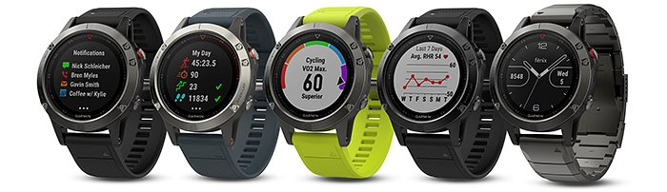
Największe zalety zegarka GPS
Zegarki GPS to świetny pomysł jeśli regularnie uprawiasz sport. Mogą się przydać w różnych dyscyplinach sportowych, nie tylko biegania. Garmin phoenix 5 świetnie sprawdzi się podczas jazdy na rowerze, pływania, narciarstwa, golfu czy podczas uprawiania sportów wioślarskich, w tym pływania na desce z wiosłem. Zegarek Garmin jest odporny na warunki atmosferyczne, mróz, wysoką temperaturę, a także wodę.

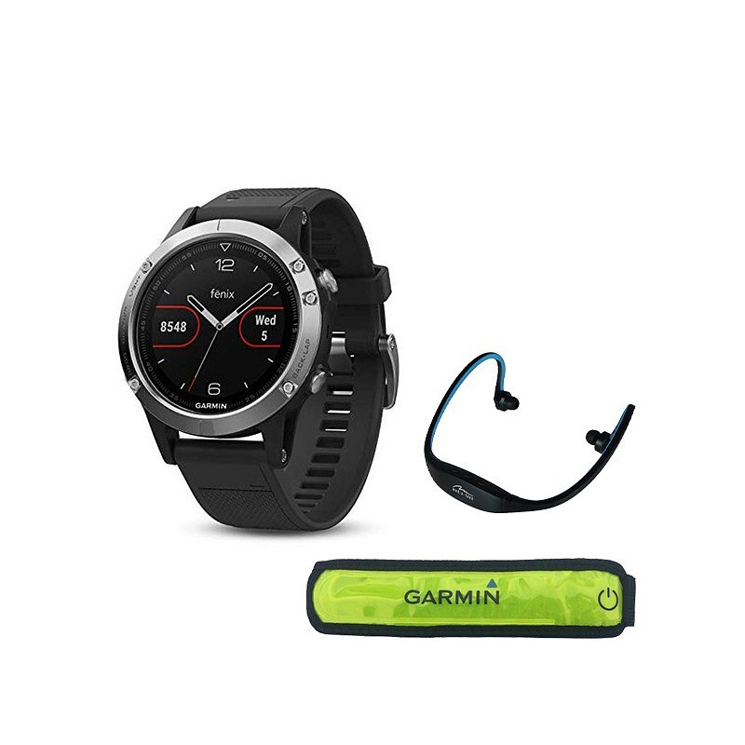
Jeżeli jesteś zainteresowany zakupem zegarka GPS, koniecznie zamów Garmin phoenix 5. To najlepszy możliwy wybór dla wszystkich zapalonych sportowców!

